Colegio Universitario de Cartago, CUC

Costa Rica

Curso:

Probabilidad y estadística

Código:

TI-134

Manual de usuario para crear un Cuadro y Gráfico Estadístico

Realizado por:

Dijeff Marín Hernández (3-0522-0117)

Presentado a:

Julio Gómez Solano

III Cuatrimestre, 2020



Contenido

Introducción 3

Cuadro estadístico 4

Grafico estadístico 4

Pasos para la creación de cuadros estadísticos 5

Pasos para la creación del grafico estadístico 9

# Introducción

El objetivo de este manual de usuario es enseñar a cualquier persona interesada en realizar un cuadro o grafico estadístico a cómo hacerlo y en este caso se va a realizar utilizando una herramienta llamada Excel de Microsoft, en te manual se enseñan los pasos correspondientes y los más básicos para su realización y hacer este proceso con más facilidad, escogí utilizar Excel ya que es una herramienta muy conocida para la realización de este tipo de trabajo sin embargo existen más herramientas en la cual podemos desarrollar este tipo de trabajos.

En Excel se pueden trabajar con diferentes tipos de operaciones, tablas, cálculos, análisis de datos y gráficos con diferentes tipos de diseño dependiendo de nuestras necesidades, como ya mencione anteriormente hay muchos programas especializados para la creación de cuadros y gráficos estadísticos, sin embargo en este manual se va a trabajar únicamente con Excel, esto no implica una barrera para seguir los pasos del manual y conseguir el mismo resultado en otro programa.

# Cuadro estadístico

Un cuadro estadístico son un conjunto de datos ordenados para facilitar la lectura y su interpretación, estos representan la síntesis de los pasos de recopilación, elaboración y análisis de datos, este se estructura desde el punto de vista de la utilidad que preste un usuario común es decir, que el que realice el cuadro debe ponerse en el lugar del usuario y construirlo desde ese punto de vista.

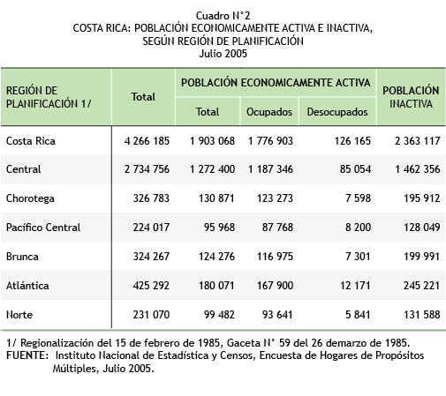

# Grafico estadístico

Los gráficos son medios popularizados para presentar datos, estos se construyen con el propósito de representar de una manera visual la totalidad de la información, estos se representan con datos de forma de dibujo de tal modo que se pueda entender facialmente los hechos esenciales y compararlos con otros.

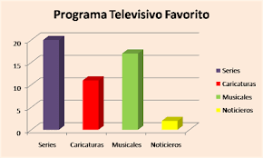

# Pasos para la creación de cuadros estadísticos

Paso 1: En la pantalla principal de Windows creamos un nuevo archivo de Excel con el cual vamos a trabajar, esto lo hacemos dando clic derecho en cualquier espacio en el escritorio, seleccionamos “Nuevo” y luego “Hoja de cálculo de Excel”.

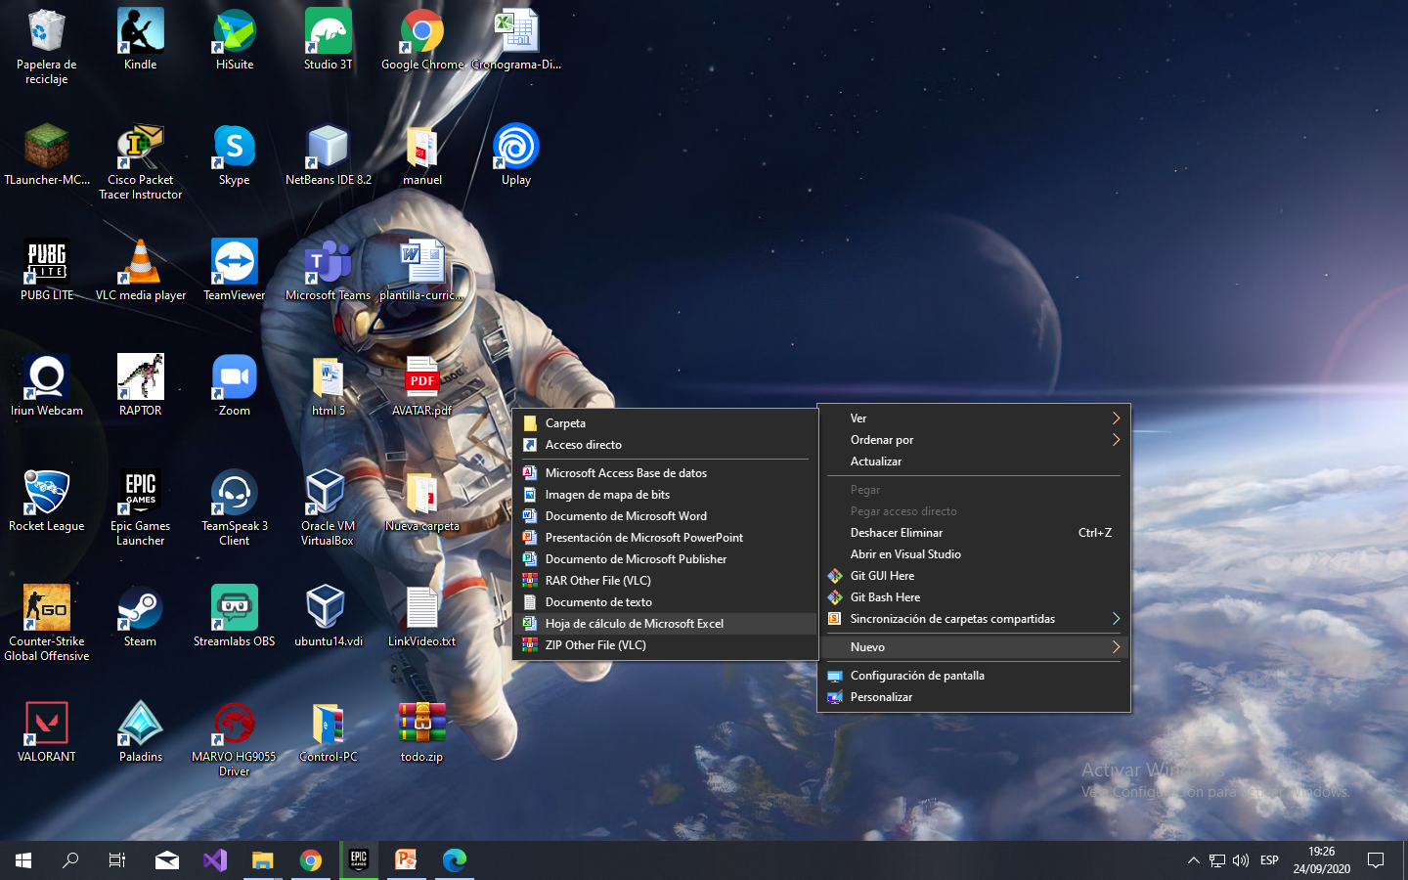

Una vez realizado el paso 1 vamos a obtener un archivo como este el cual le podemos poner el nombre que nosotros gustemos en este caso yo le llame Cuadro y grafico estadístico.

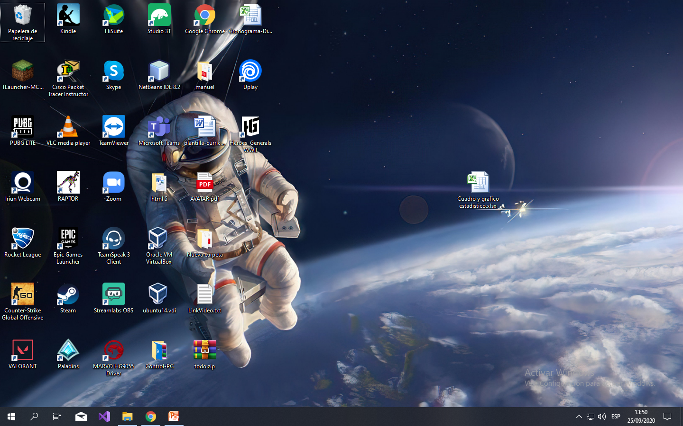

Paso 2: Una vez creado el archivo entramos y seleccionamos un libro en blanco, a veces por defecto ya dentro de nuestro archivo ya viene creado, el cual vamos a trabajar únicamente en la primera hoja las demás la podemos borrar o como gustemos.

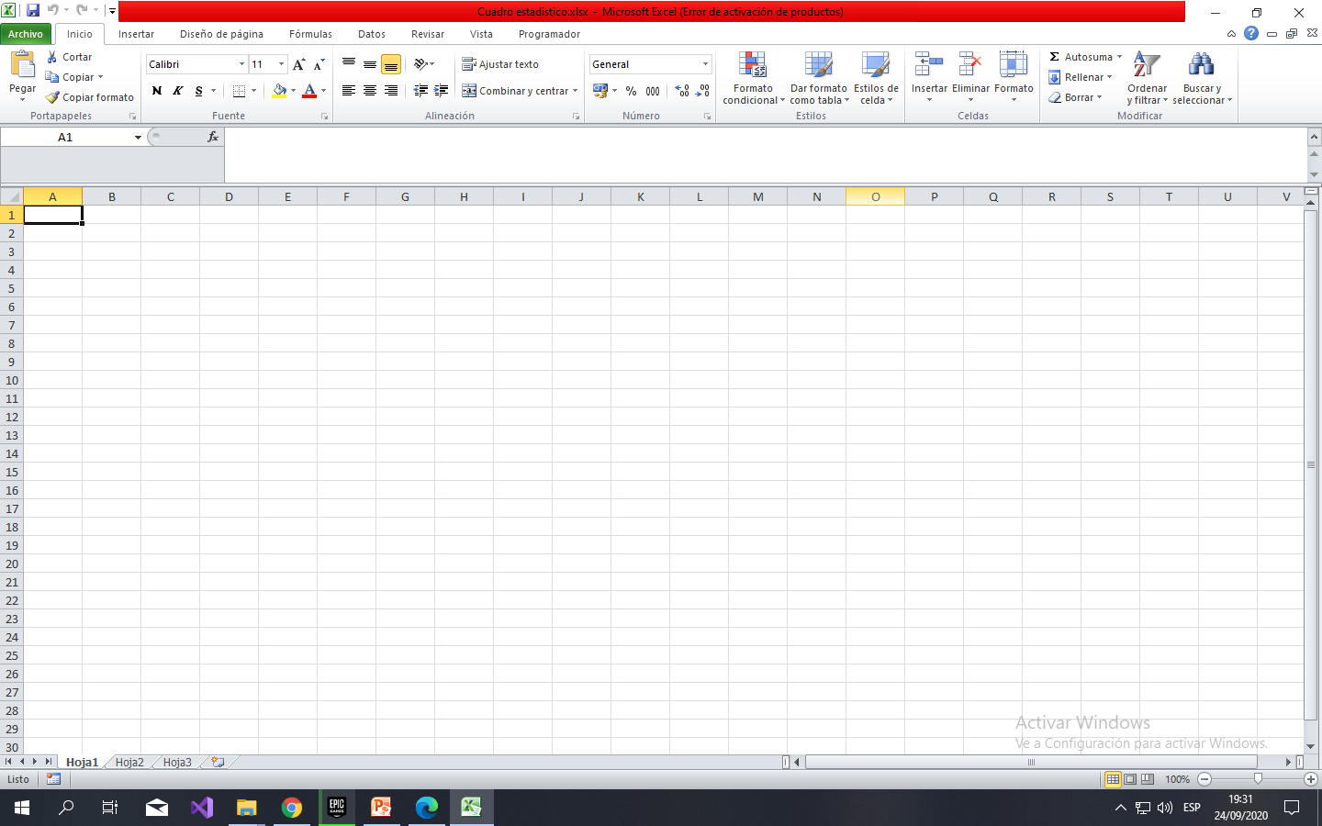

Paso 3: estando en la página en blanco, en la cual vamos a ingresar todos los datos correspondientes del cuadro estadístico que queremos trabajar, incluyendo encabezados y el cuerpo de las columnas verticales.

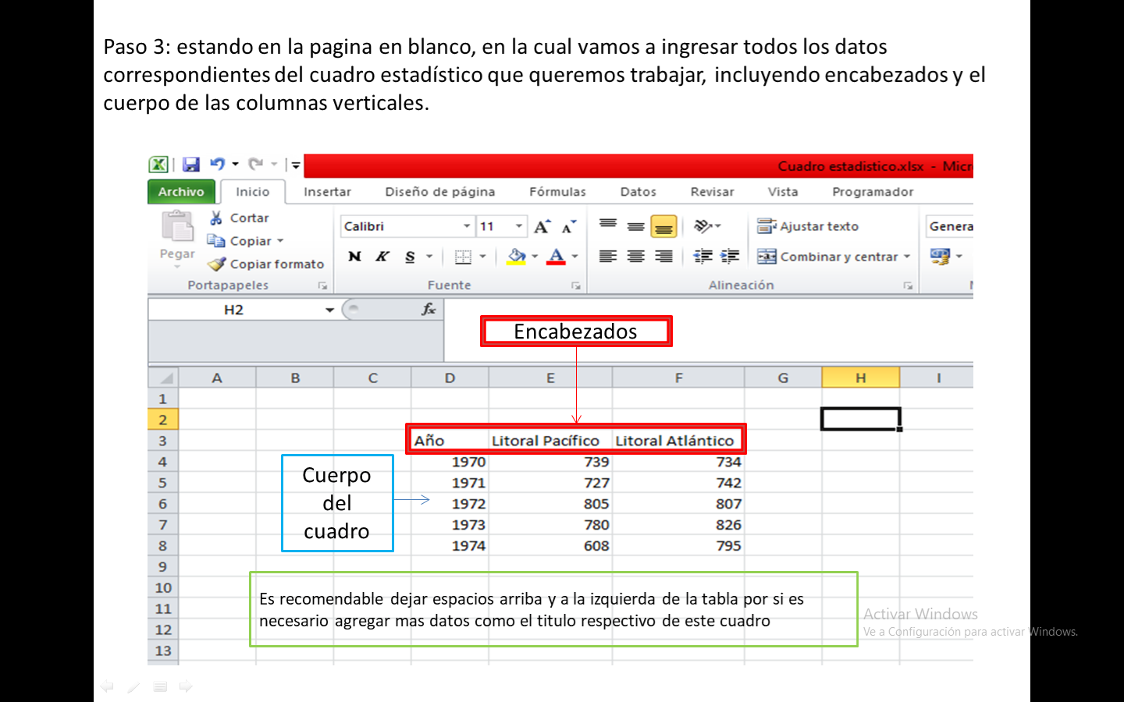

Paso 4: Cuando ya ingresamos todos los datos del cuadro, vamos a agregar una tabla de la siguiente forma, seleccionamos todos los datos incluyendo los encabezados y nos dirigimos a “Insertar (1)” y dar clic en “Tabla (2)” y finalmente presionamos “Aceptar (3)”.

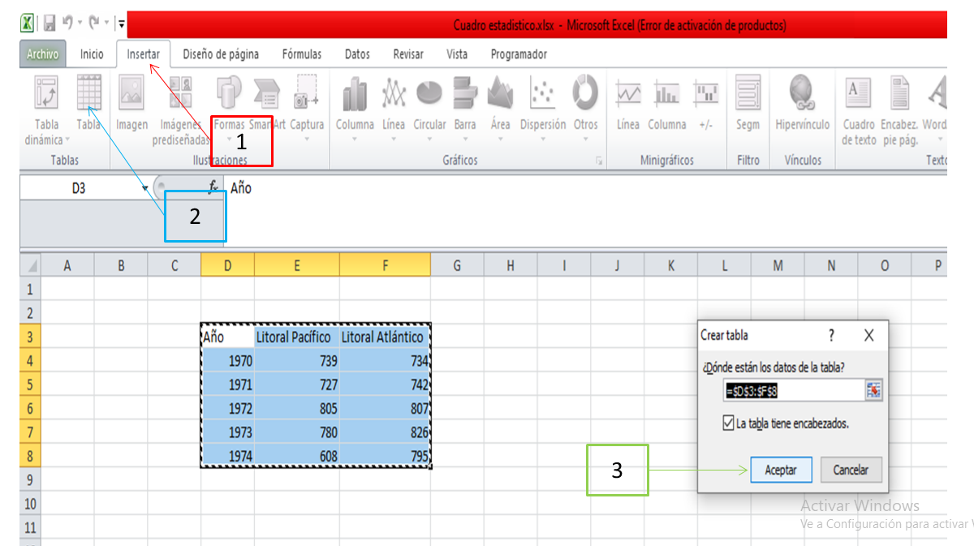

Pasó 5: en este paso seleccionamos en diseño de la tabla, en este ejemplo se utiliza el “Estilo de tabla de medio 2” y quitamos la opción de “Filas con bandas”.

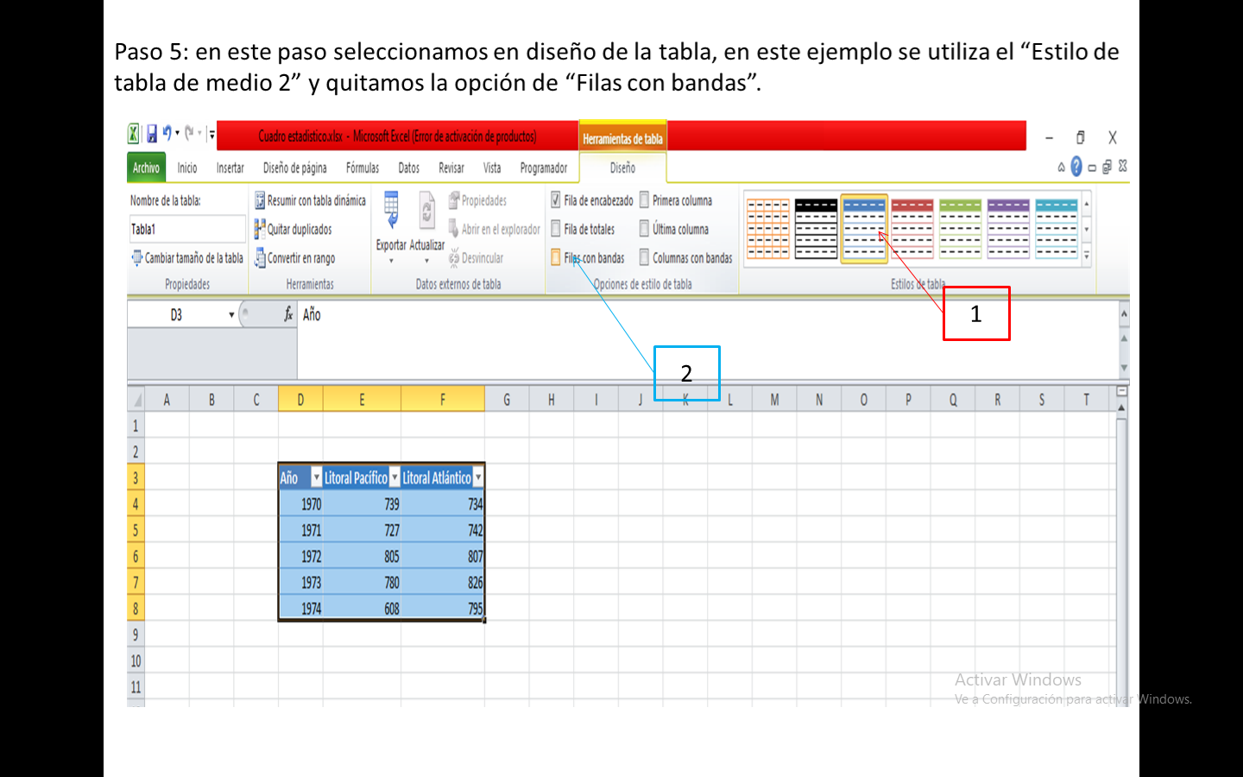

Paso 6: En este paso se digita la enumeración del cuadro, el titulo con el lugar de donde se realizó y la fecha de donde se obtuvieron los datos y la fuente correspondiente.

Lo primero que vamos a hacer es hacer espacios en la columnas y en las filas para trabajar mejor, las columnas D,E,F, van a tener 33 de ancho, el cuadro completo lo seleccionamos y centramos todos los textos y datos, el titulo va a tener 80 de alto y la fuente 45 de alto y finalmente para los datos vamos a asignarles una altura de 30 para cada celda.

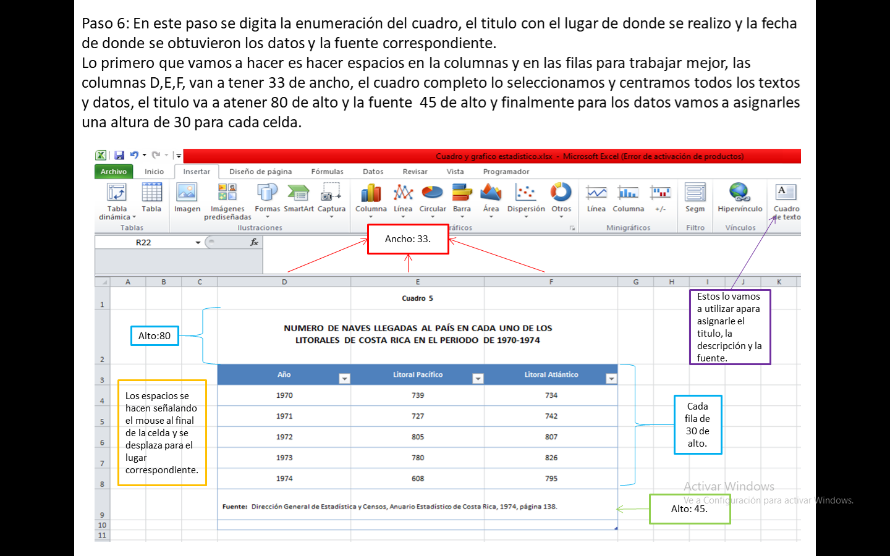

Y finalmente realizamos los acabados finales como el rayado para el cuadro para facilitar su comprensión y análisis.

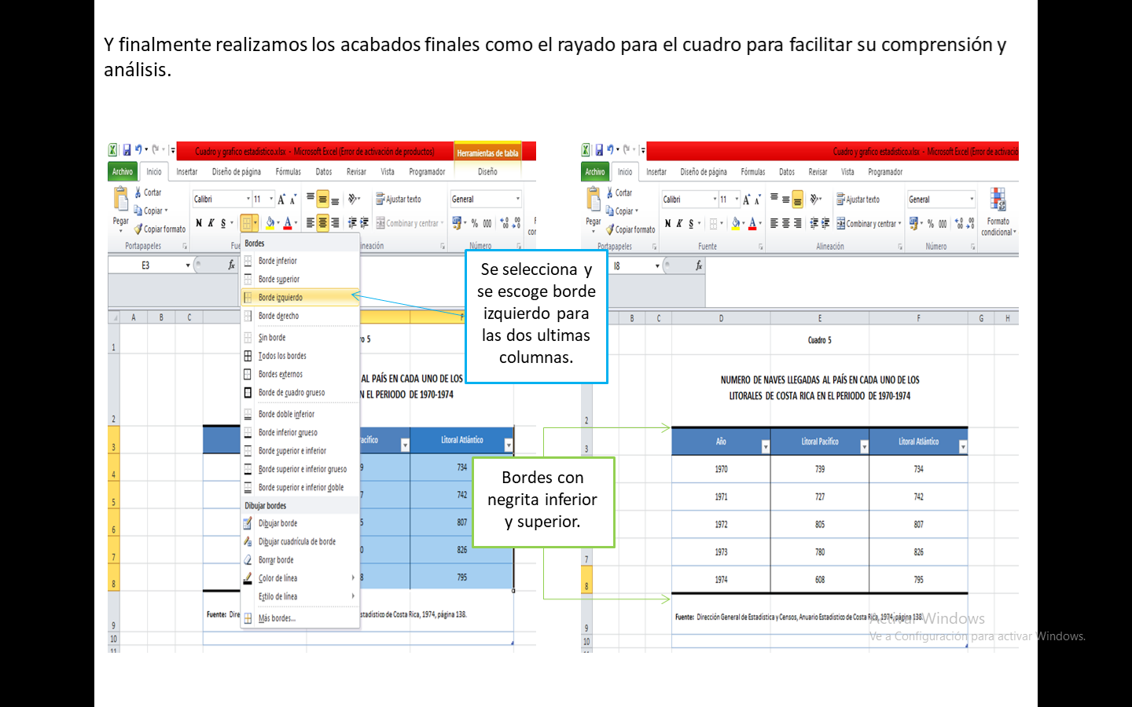

# Pasos para la creación del grafico estadístico

Paso 1: Se procede a insertar el grafico estadístico que se desea, en este caso se utiliza un gráfico de columnas en 3D y al ser una serie cronológica, las columnas van de forma vertical, primero se selecciona los datos del grafico incluyendo como ya se dijo los encabezados, se dirige a “Insertar(1)” y buscamos el apartado de “Gráficos” y se escoge las “Columna(2)” a utilizar, en este caso se va a trabajar con “Columna en 3-D(3)”.

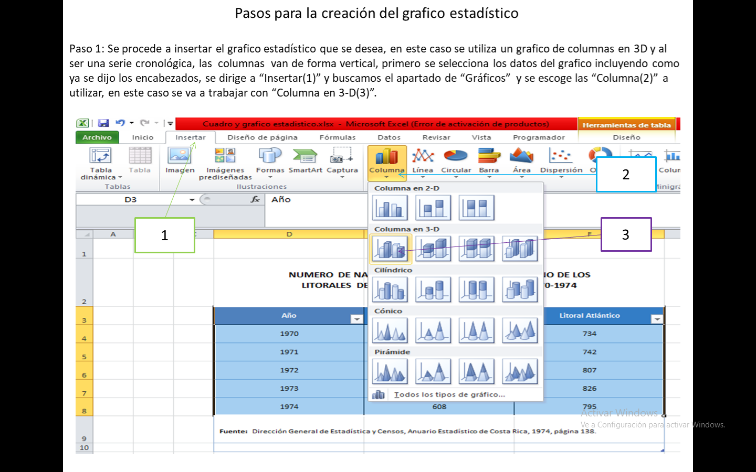

Paso 2: una vez seleccionado el grafico nos aparecerá algo como esto en el cual no cuneta los años como una columna más pero para cambiar esto y que los años estén en la parte inferior y se vea de manera más cronológica hay que hacer lo siguiente, presionamos clic derecho encima del gráfico y damos clic en “Seleccionar datos (1)”.

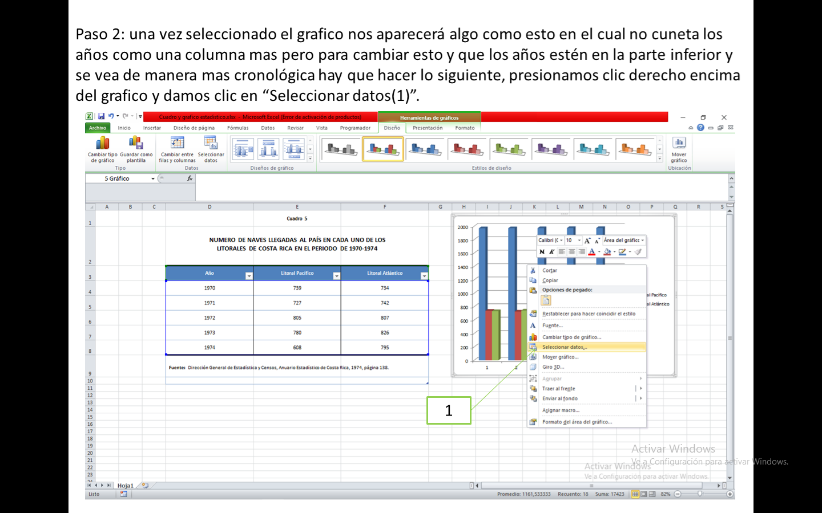

Paso 2.1: una vez hecho el paso anterior lo nos aparecerá una pantalla como esta en la cual debemos dar clic en “Año (1)”, luego presionamos “Quitar (2)”, seguidamente presionaríamos “Editar (3)” para agregar las columnas de los años correspondientes.

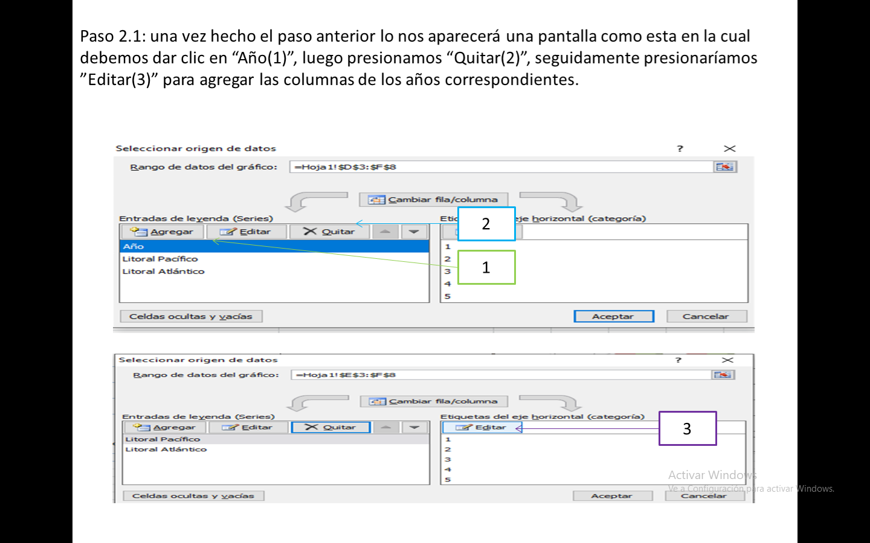

Paso 2.2: una vez hecho el paso anterior al presionar editar seleccionamos las casillas que queremos que estén en la parte inferior como una fila luego se mostraran los años seleccionados.

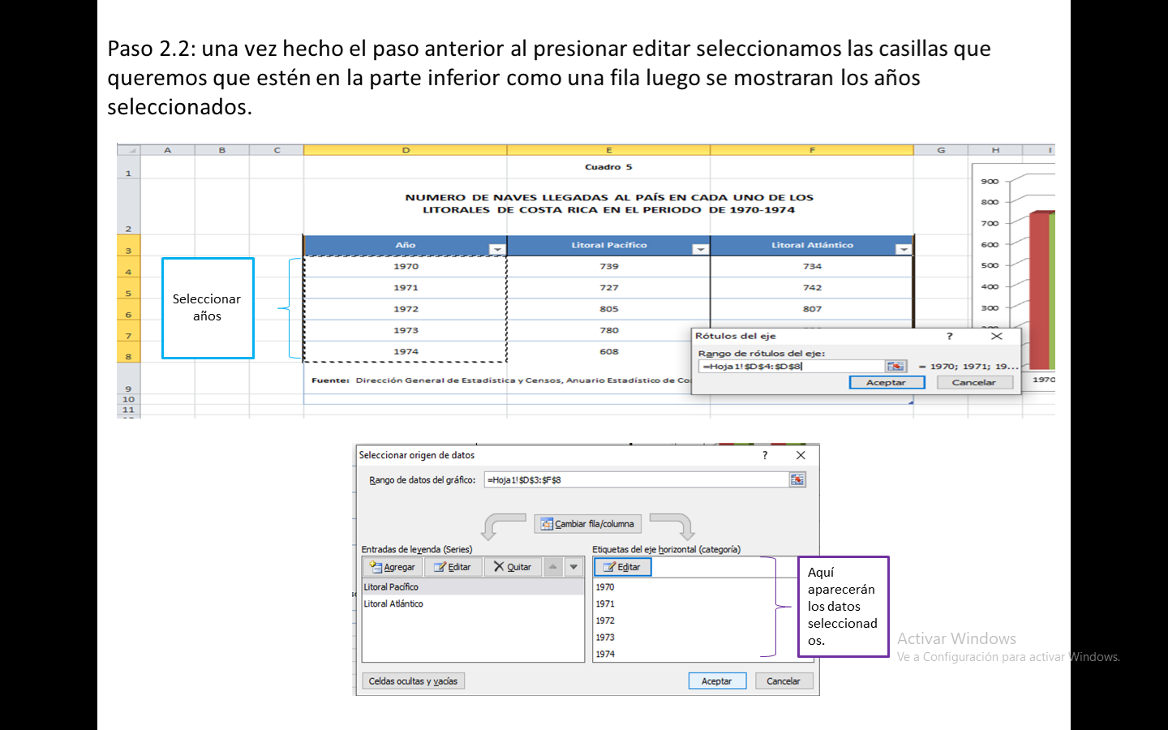

Paso 2.3: seguidos estos pasos tendremos un gráfico como este, luego le damos un poco de forma acomodándolo como nos hayan pedido o como gustemos.

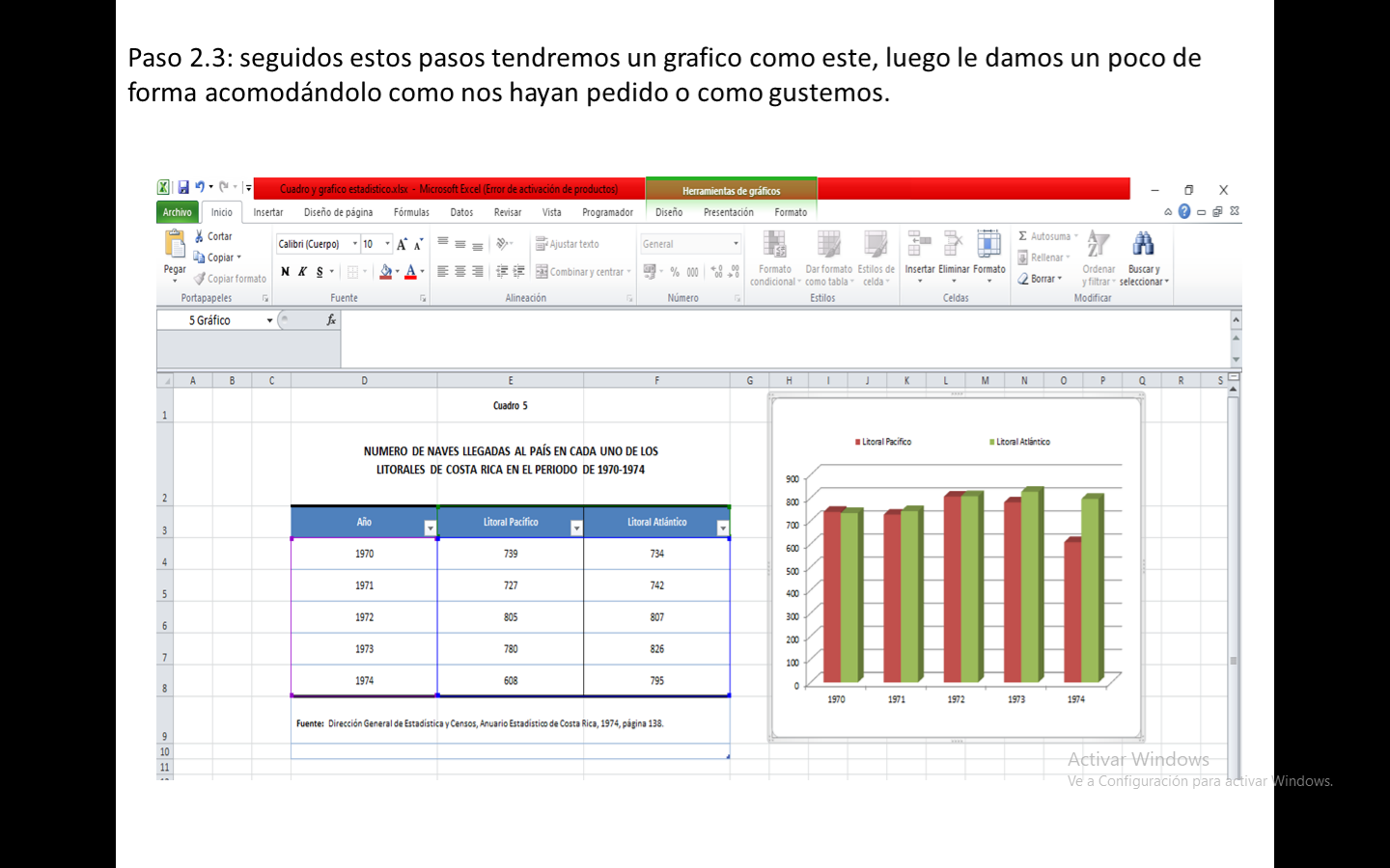

Paso 3: ahora lo siguiente para los ejes vamos a seleccionar primero uno y nos dirigimos a dar clic derecho a “Dar formato al eje (1)” y escogemos “Marcas de graduación principal” como “Interior (2)” en tipo principal y repetimos el proceso para el otro eje.

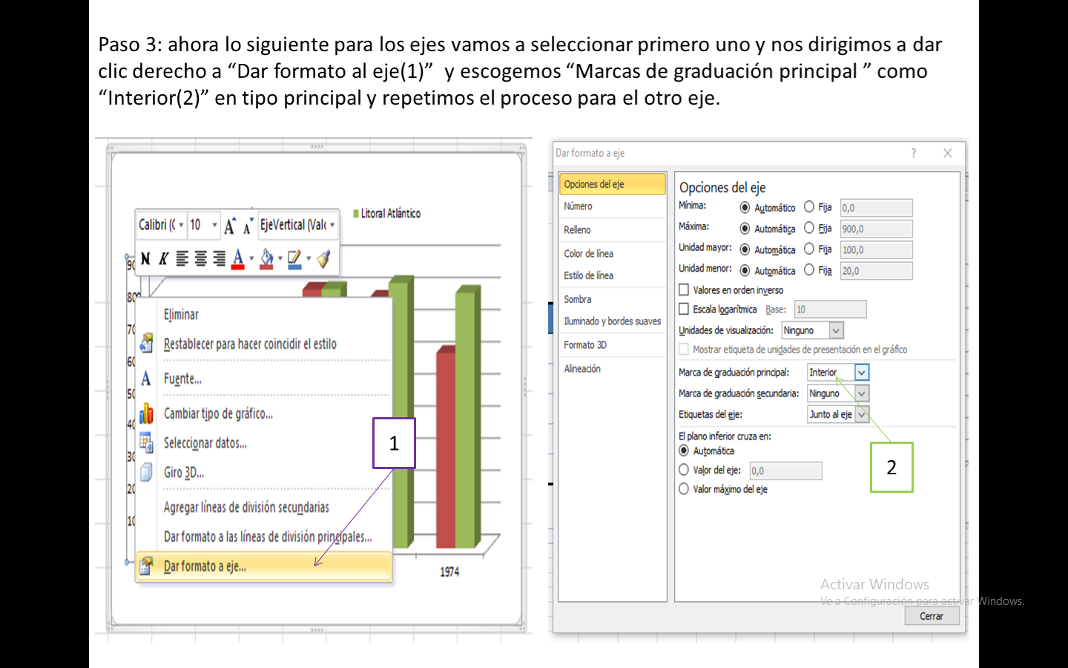

Paso 4: se selecciona el rayado vertical, se da clic derecho en las “Rayas verticales (1) “y van aparecer las propiedades. Se escoge donde dice línea sólida, con el color negro y el “Tamaño de 1.25 de ancho (2)” y también seleccionamos “Línea Solida de color negro (3)”.

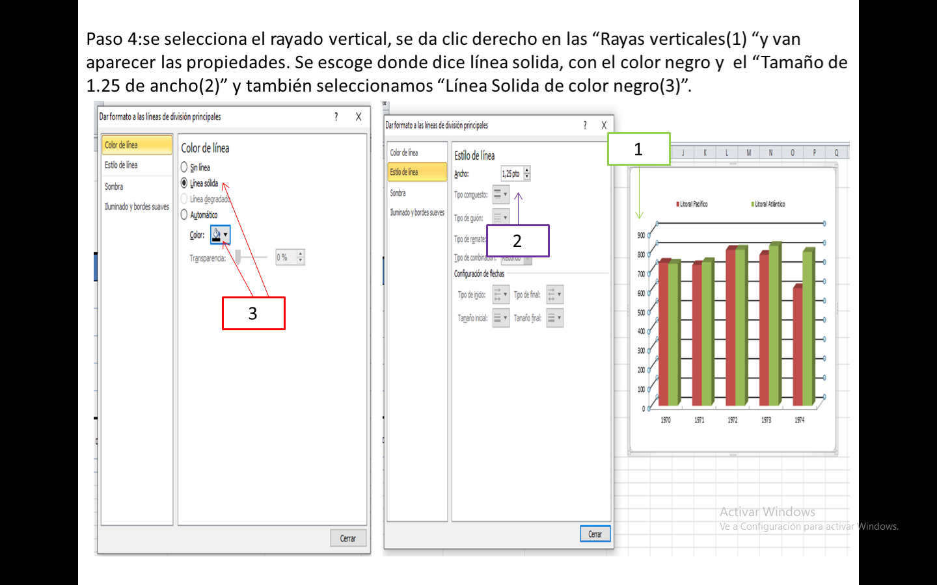

Paso 5: En este paso se agrega el titulo con la fecha y el lugar y la enumeración como tal del cuadro, esto se hace agregando un “Cuadro de texto (1)” dentro del gráfico de la siguiente manera.

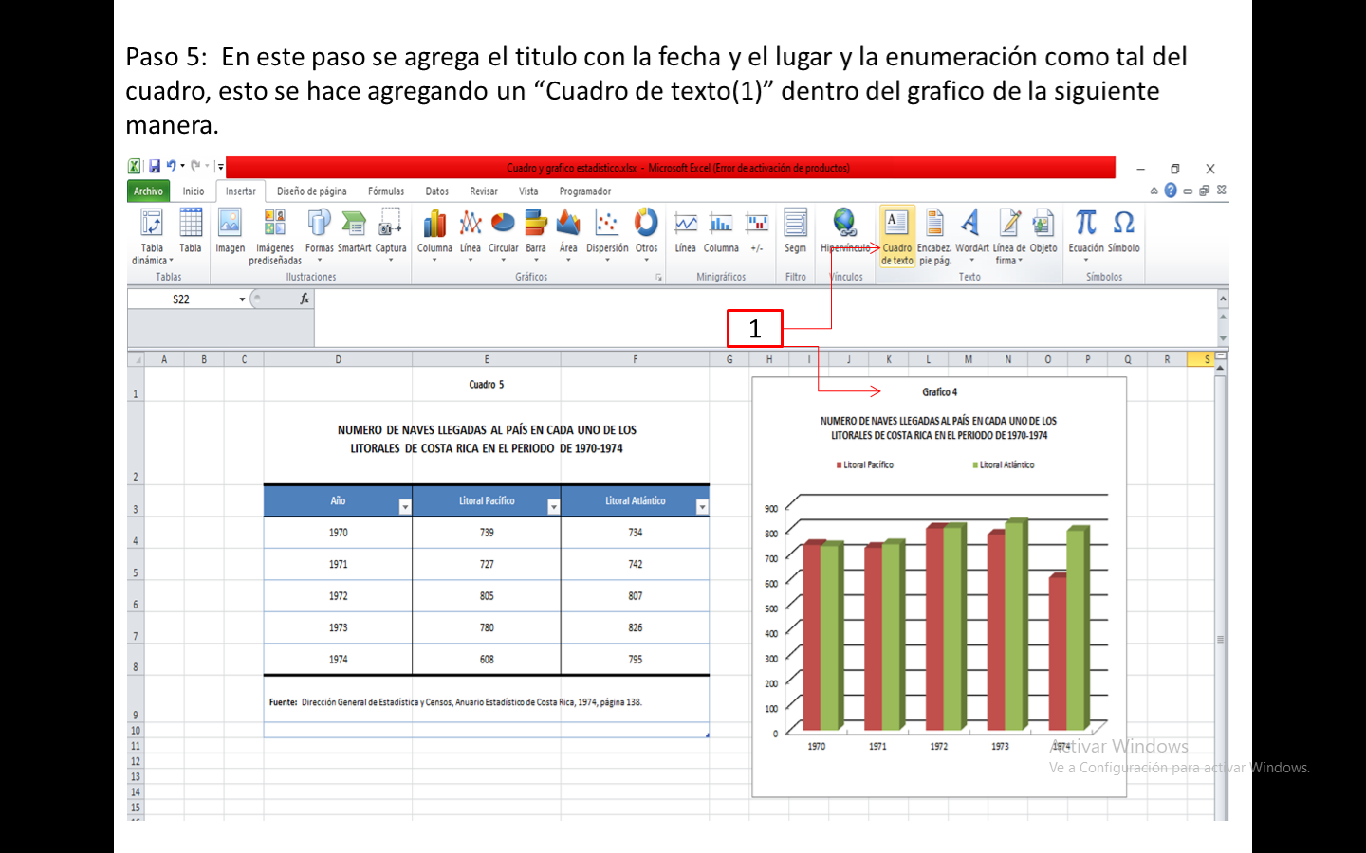

Paso 6: En este paso se agrega el titulo correspondiente al eje para indicar el concepto de los datos, esto lo hacemos agregando un “Cuadro de texto (1)” como lo hicimos anteriormente.

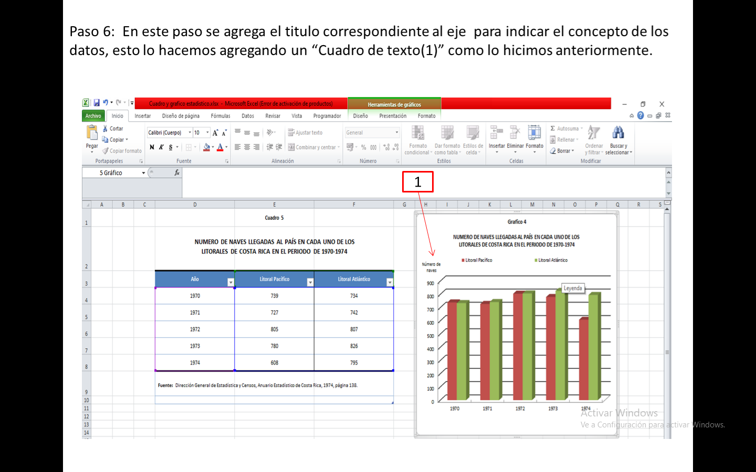

Paso 7: En este paso se agrega la fuente del gráfico y se realizan los detalles finales, como cambiar la textura de las columnas para mejorar a la estética, en este caso le damos clic derecho a las columnas y ahí podremos cambiar el formato de las columnas.

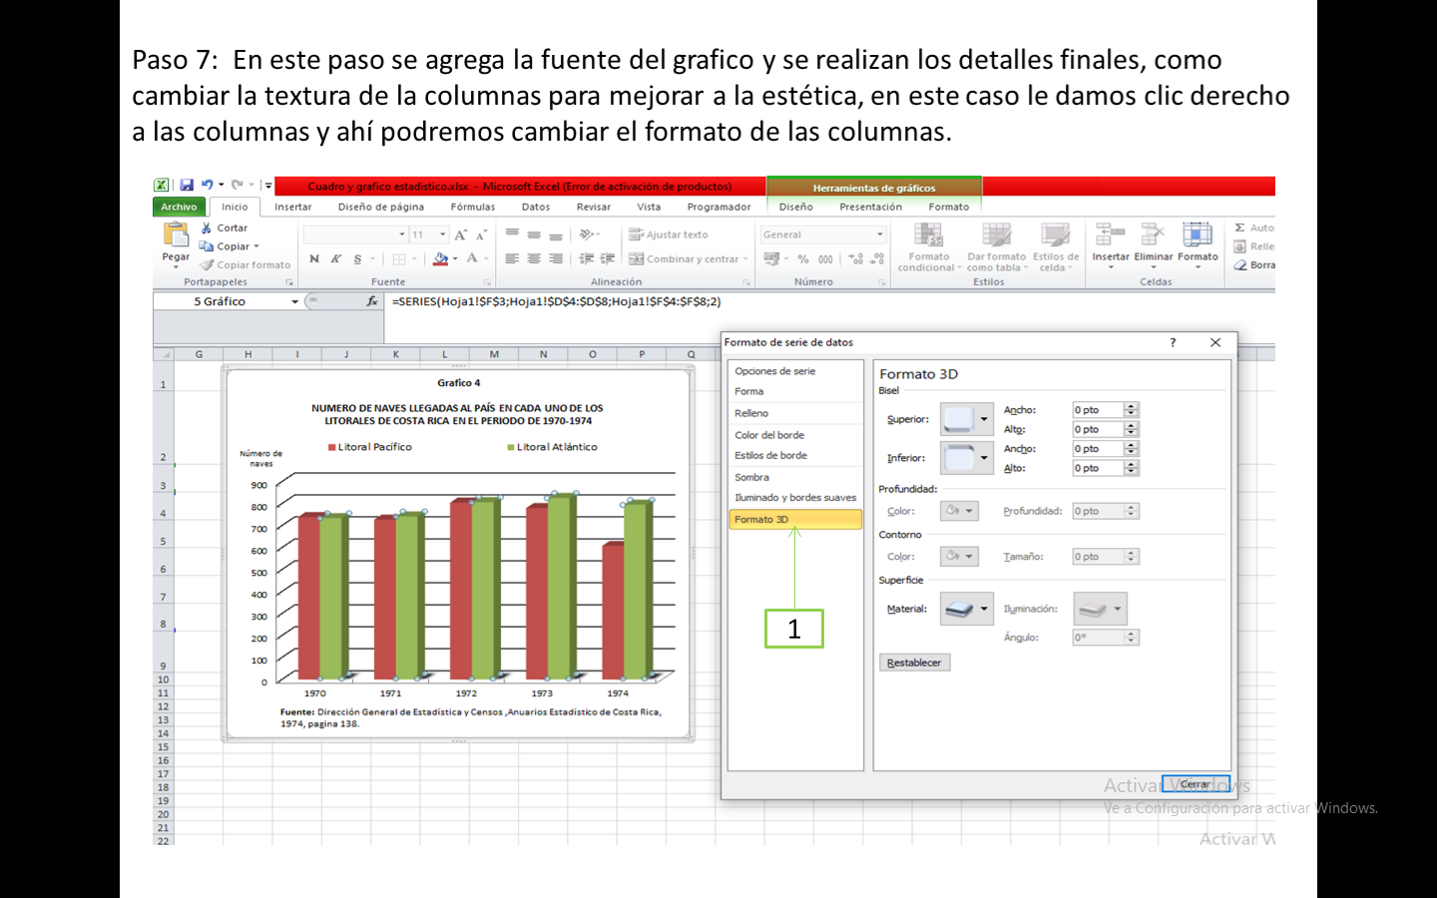

Paso 7.1: En este paso se procede a agregar un cuadro de texto y se escribe o se digita la respectiva fuente del grafico estadístico, se dirige a la opción “Insertar (1)” y se escoge “Cuadro de texto”, para ponerlo dentro del gráfico.

